### Les chemises de l’archiduchesse

Paroles : Max-Blot – Musique : Paul Misraki — Chanson créée par Ray Ventura et ses Collégiens (1937)

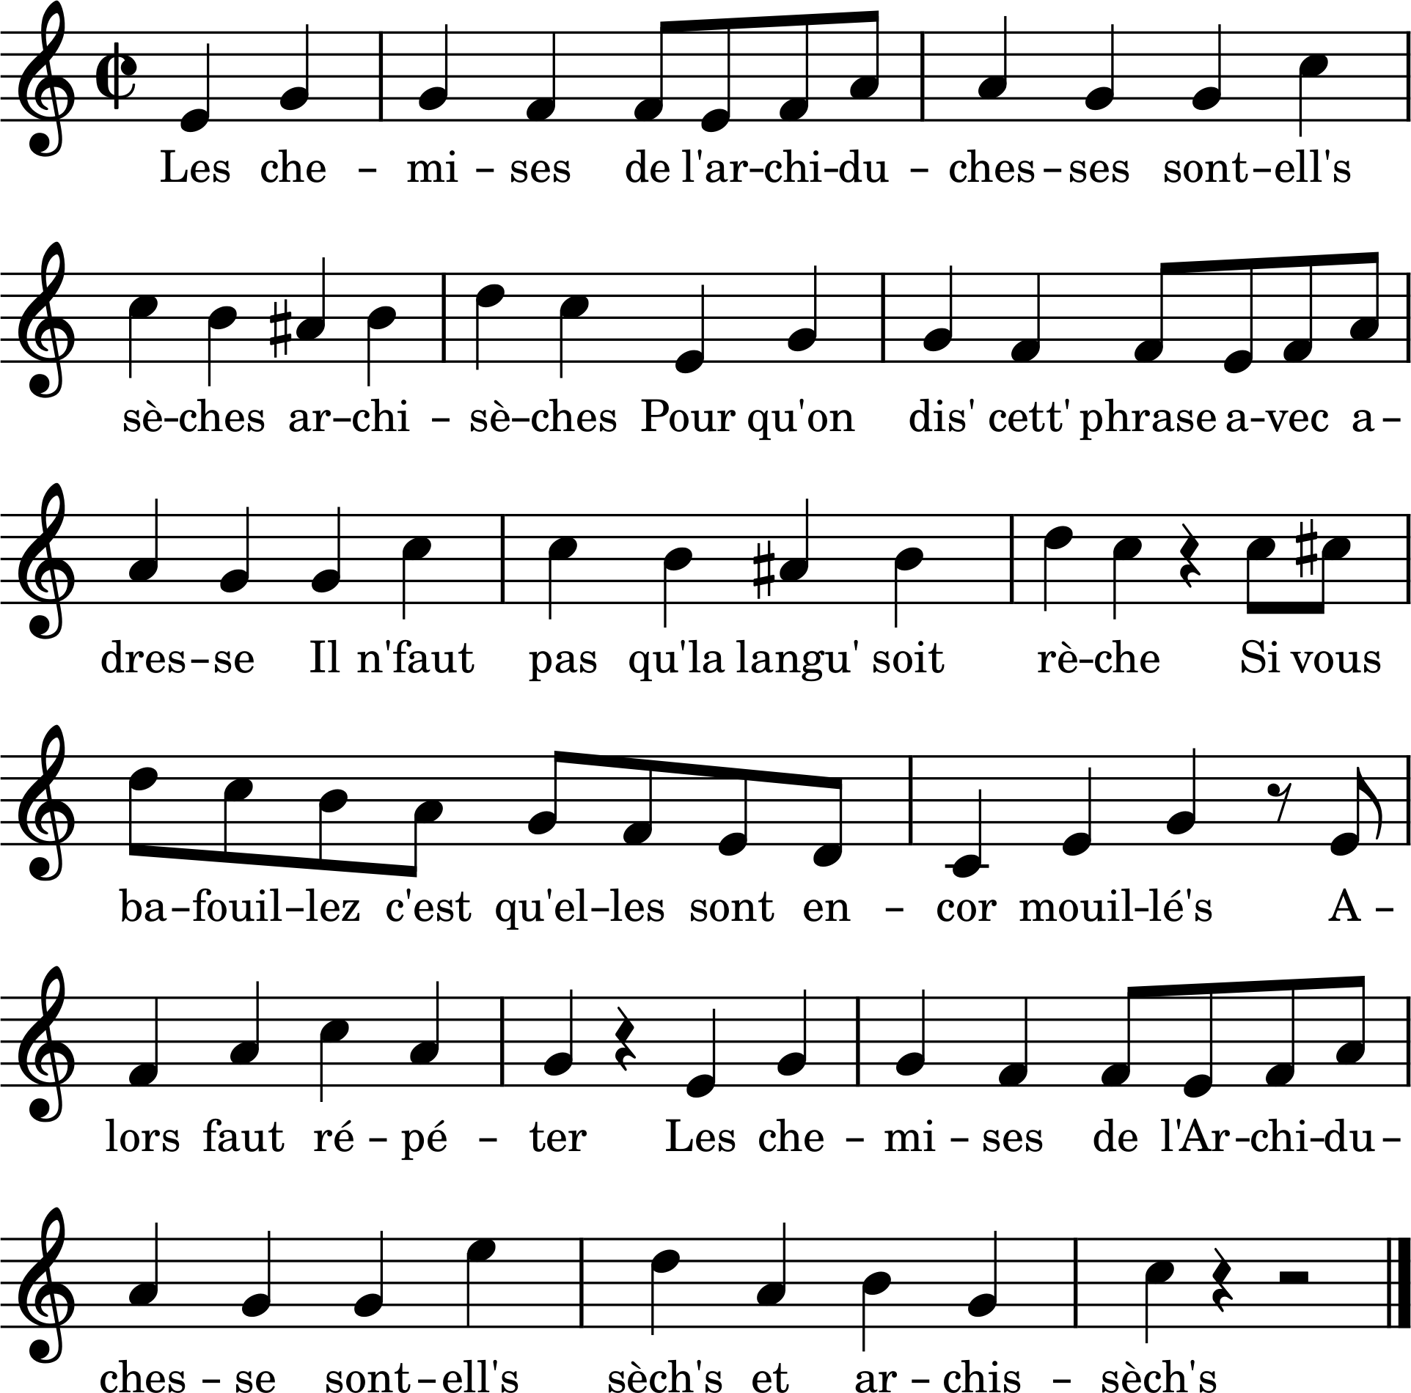

Les chemises de l’archiduchesse sont ell’s sèches archisèches

Pour qu’on dis’ cett’ phrase avec adresse

Il n’faut pas qu’la langu’ soit rêche

Si vous bafouillez c’est qu’elles sont encor mouillées

Alors faut répéter

Les chemises de l’archiduchesse sont-elles sèch’s, et archisèch’s